
TIROLER ZUGSPITZ ARENA PERSINFORMATIE
_______________________________________________________________________________________

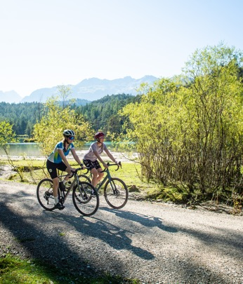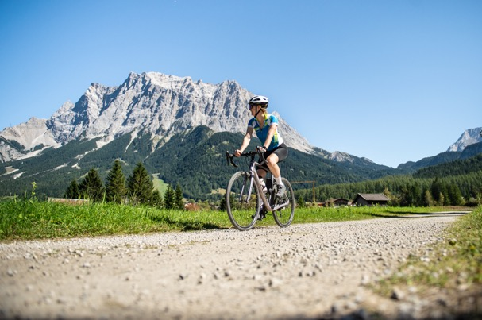

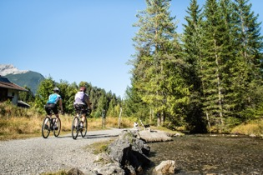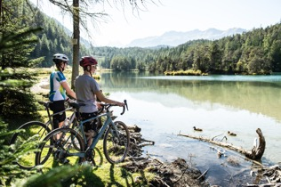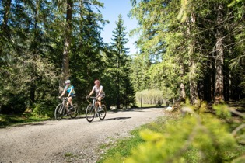
Fotocredits: © Tiroler Zugspitz Arena – Nikola Radovic

Persbericht
Maart 2026

Vier graveltochten in de Tiroler Zugspitz Arena
Gravelroutes met veel variatie, uitdaging en prachtige vergezichten

Gravel is vrijheid. Halfverharde wegen, bosroutes, panoramische hoogtes en eindeloze vergezichten. In de Tiroler Zugspitz Arena komen al die elementen samen. Als onderdeel van gravel.tirol beschikt de regio over een uitgestrekt, fijnmazig netwerk aan grindpaden en natuurlijke routes, speciaal geschikt voor gravelbikes, maar ook voor mountainbikes en e-mtb’s.

Wat je hier mag verwachten? Klimmen die je benen testen, afdalingen met flow en altijd dat indrukwekkende Alpenpanorama op de achtergrond. Een echte hotspot voor gravelrijders.

Vier gravelroutes met veel variatie qua uitdaging en vergezichten

ZUGSPITZ 8 – Graveltour
Afstand: ca. 112 km (meerdaags), hoogtemeters: 1.800 hm.

De Zugspitz-8 is een indrukwekkende gravelroute door de Tiroler Zugspitz Arena, langs kristalheldere bergmeren en panoramische wegen, met start in Griesen. Lange beklimmingen worden afgewisseld met snelle afdalingen, waardoor de tocht voortdurend afwisselend blijft. De route loopt rondom het imposante Wettersteingebirge en de markante berg Daniel. Dankzij de vele mogelijke startpunten en de optie om delen van de route met de trein te combineren, is de tocht flexibel te plannen. Een must voor ervaren gravelbikers.

Via Claudia Augusta (Reutte – Imst)
Afstand: ca. 56 km, hoogtemeters: 700 hm.

Deze tocht van Reutte naar Imst is onderdeel van de bekende, 700 km lange, historische Romeinse route Via Claudia Augusta. Een mooie gravelroute met een gematigd profiel. Ideaal voor wie kilometers wil maken zonder extreme stijgingspercentages. Wisselende landschappen, brede dalen en culturele highlights onderweg.

Um die Mieminger
Afstand: ca. 72,2 km, hoogtemeters: 1807 hm.

Een lange, uitdagende ronde rond het Mieminger Gebergte. Via panoramawegen, het fietspad van de Fernpass en het Gaistal. Hier moet je klimvermogen meenemen. De beloning: ruige natuur, stille hoogtes en een indrukwekkende variatie in ondergrond. Een uitstap naar de Seebensee voegt nog extra hoogtemeters toe.

Loisachtalradweg
Afstand: 14,8 km (Biberwier – Griesen), Hoogtemeters: 15 hm.

Een ontspannen graveloptie langs de Loisach. Ideaal als hersteldag of instaproute. Weinig klimwerk, veel natuurschoon en geschikt voor vrijwel elk niveau.

Huren, service en rijden
Geen eigen gravelbike meegenomen? In de Tiroler Zugspitz Arena kun je op veel locaties een geschikte fiets huren. Van high-end gravelbikes tot e-mtb’s met elektrische ondersteuning. Ideaal voor wie het maximale uit de hoogtemeters wil halen of een meerdaags avontuur plant zonder logistieke zorgen. Bike-serviceadressen vind je op www.zugspitzarena.com.

Informatie
De Tiroler Zugspitz Arena is ideaal voor gravelrijders die landschappelijke highlights willen combineren met sportieve uitdaging. Lange klimmen, goed onderhouden grindroutes en een infrastructuur die is afgestemd op fietsers maken de regio tot een complete gravelbestemming.

Bike-Events 2026 in de Tiroler Zugspitz Arena:
- Bike Opening Lermoos: van 14 tot 16 mei
- Zugspitz Arena Gravel Triathlon: 29 augustus
- Bike-Programma: van april tot oktober

Meer informatie, actuele aanbiedingen en alle accommodaties vind je op: www.zugspitzarena.com.
Persoonlijk contact: +43 567 320 000, info@zugspitzarena.com.

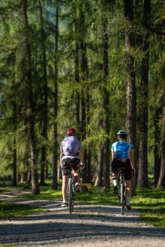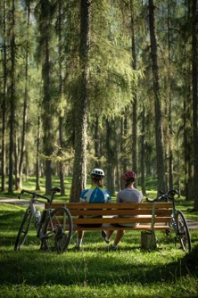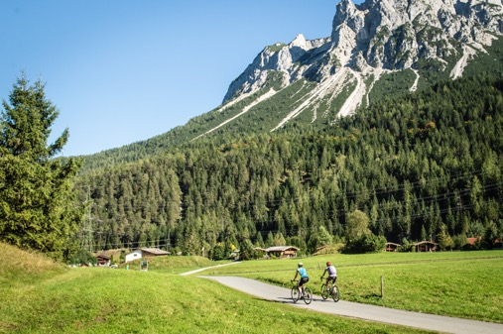
Fotocredits: © Tiroler Zugspitz Arena - Nikola Radovic

Over Tiroler Zugspitz Arena
Wie de Zugspitze wil beleven, kan het beste naar Tirol komen. Zeven charmante plaatsen in het Oostenrijks-Beierse grensgebied bieden de beste vooruitzichten voor winter- en zomervakantie: Ehrwald, Lermoos, Berwang, Biberwier, Bichlbach/Lähn-Wengle, Heiterwang am See en Namlos. Hier kun je volop wintersporten, wandelen, mountainbiken of gewoon heerlijk ontspannen lummelen. In de Tiroler Zugspitz Arena heb je trouwens altijd de zon aan je zijde.

Voor de redactie

Perscontact NL/BE
Van de Vorst PR, Wil van de Vorst
+31 (0) 654 22 44 88
wil@vandevorstpr.nl

Beeldmateriaal vindt u in de Press Room op: www.vandevorstpr.nl

